Классный час «Выборы органов ученического самоуправления»
Предвыборная кампания. Будущий мэр класса предлагает ряд мероприятий , таких как:
- Экскурсия по историческим местам ст. Тамань.
- Акция «Ветеран живет рядом» Оказание адресной помощи ветеранам Великой Отечественной войны.
- Акция «Посади дерево»
- Классный час по Правилам дорожного движения
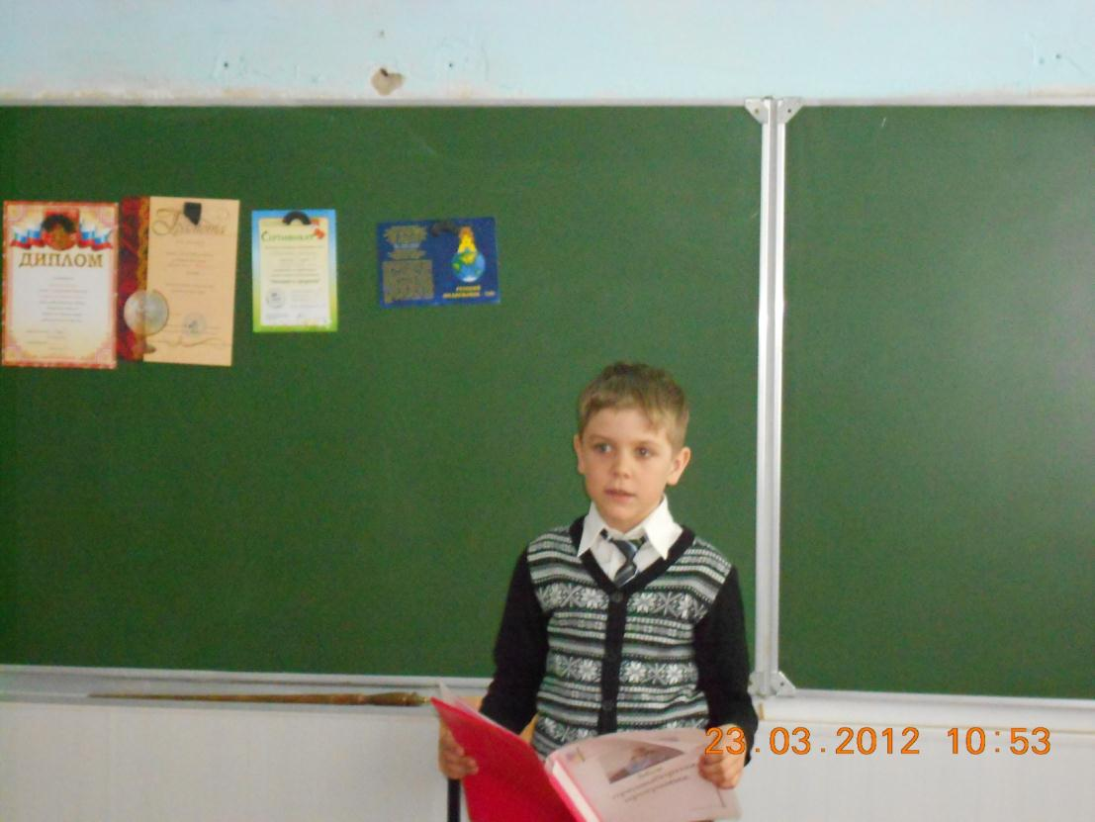

Отдаю свой голос за…..
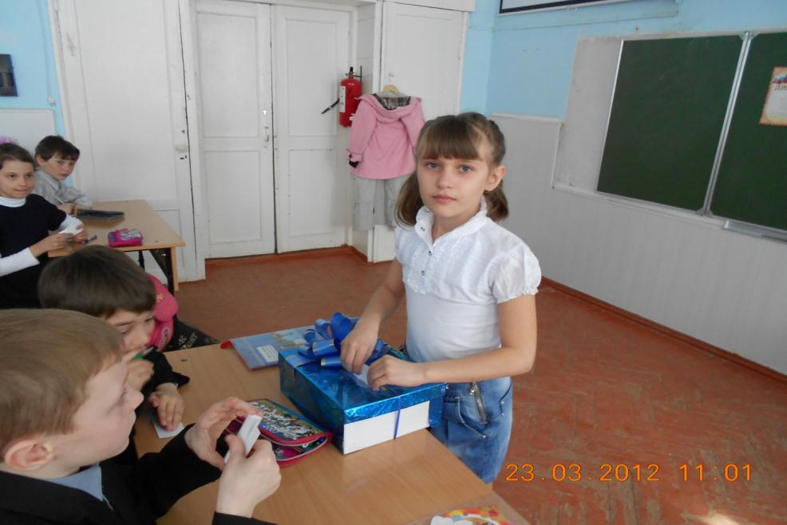
Голоса подсчитаны…. Дружеское рукопожатие нового мэра с экс-мэром.
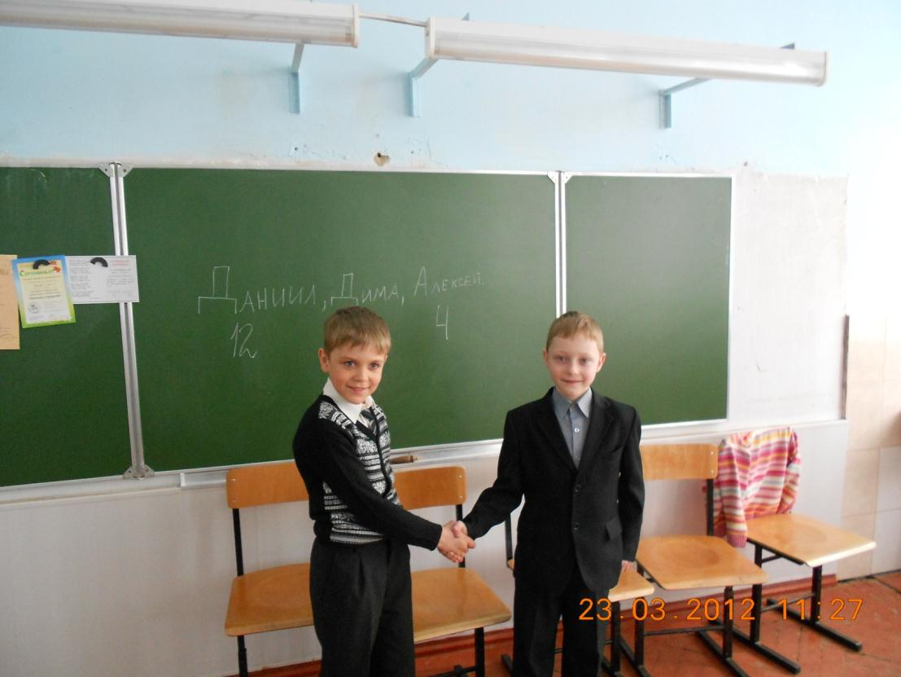
Чаепитие по окончанию III четверти. Подведение итогов, старт на новые достижения…
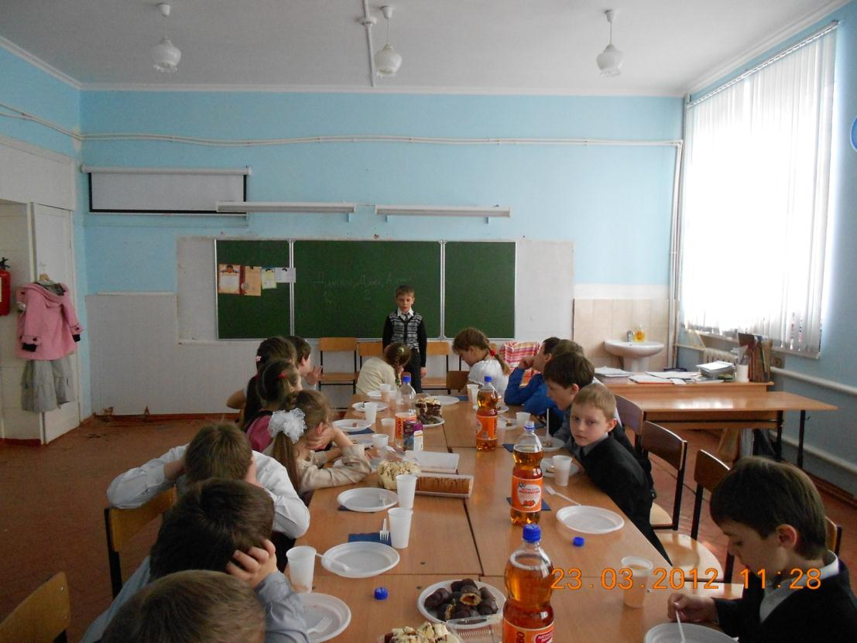
Дегустация торта.
